**Фотоотчет о проведении мероприятия:**

**«КВЕСТ-ИГРА ДОМ ПОД КРЫШЕЙ ГОЛУБОЙ»**

Квест «Дом под крышей голубой» проводился с учащимися группы № 21 в рамках учебного занятия объединения по интересам «В мире природы». Объединение по интересам эколого-биологического профиля работает на базе зоосада, который является учебной лабораторией колледжа для подготовки специалистов лесного хозяйства.

Квест проведен в форме игры по станциям, которая предполагает не только выполнение заданий для перехода от задания к заданию, но и разные виды деятельности экологической направленности, чтобы сформировать умение работать в команде, добывать и применять знания через игру. Кроме того, параллельно с проведением игры, снимался видеорепортаж, в котором учащаяся 1 курса Москалева Виктория выступала в роли репортера, красочно и эмоционально описывала ход игры.

В мероприятии принимали участие 12 учащихся, которые распределились на 2 команды – «Зеленая планета » и

«Кот ученый», участники заранее придумали эмблемы и девизы. Предварительно были спрятаны задания в определенные места. На старте руководитель объединения по интересам «В мире природы» объяснил правила игры, вручил каждой команде маршрутные листы и разъяснил первое задание.

Ответ на задание – это ключ к следующей точке, т.е. это определенное место, где следует искать следующую подсказку. Участники самостоятельно двигались по сюжету и решали задания квест-игры. Собрав все ключи, в конце пути нужно будет обменять маршрутный лист на фотографии животных, за которыми вы впоследствии будете оказывать помощь в уходе работникам зоосада в рамках занятий объединения по интересам «В мире природы».

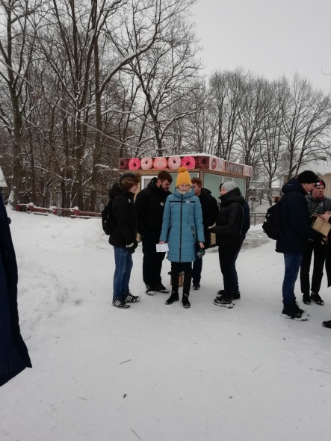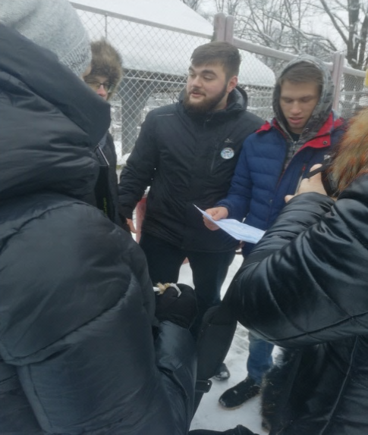На первой станции «Юный криптограф» участникам предлагалось попробовать себя в роли дешифровщиков. Нужно было, используя предоставленную шифровку, а также знания, приобретенные на учебных занятиях, расшифровать названия животных, у вольеров которых были спрятаны следующее задание и подсказка, где искать очередной ключ.

На следующей станции «Эти удивительные растения» нужно было по описанию отгадать названия растений, написать получившиеся слова в столбик и выписать первые буквы. Результатом являлось название животного-подсказки.

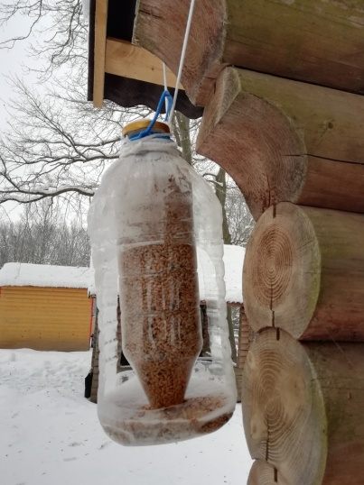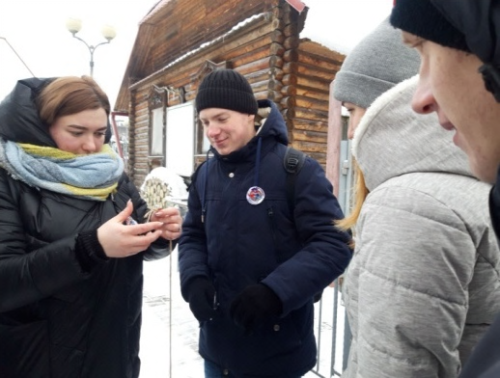На третьей станции «Лесная столовая» участники игры по фотографиям кормушек животных должны определить, для каких видов животных «накрыта поляна». Фотографии были спрятаны в упаковках тетра-пак из-под сока. После выполнения задания, ведущая предложила участникам игры дать этим бытовым отходам второй шанс и соорудить кормушки для птиц. Затем кормушки повесили на деревья, насыпали зерна и сделали селфи-фото на их фоне.

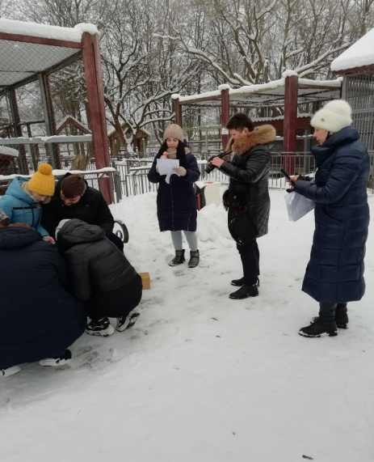Четвертая станция называлась загадочно: «Кто наследил?». Участникам предлагалось по следам на снегу определить животных, которые наследили.

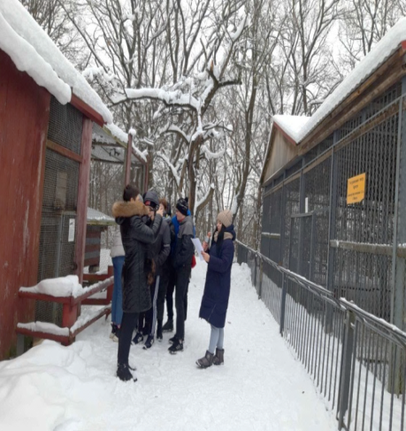А вот на пятой станции участники путешествовали «По страницам Красной книги». Они должны были вспомнить, какие из животных, обитающих в нашем зоосаде, занесены в Красную книгу Республики Беларусь и разгадать кроссворд.

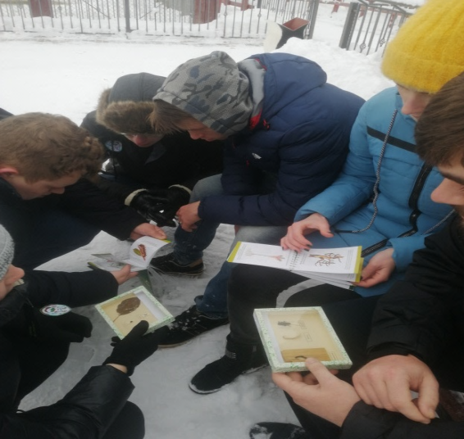Следующая станция «Охрана и защита леса» оказалась достаточно сложной для наших участников. Они должны были вспомнить, каких насекомых-вредителей леса они изучали на учебных занятиях и с помощью определителей «узнать в лицо» предложенных вредителей.

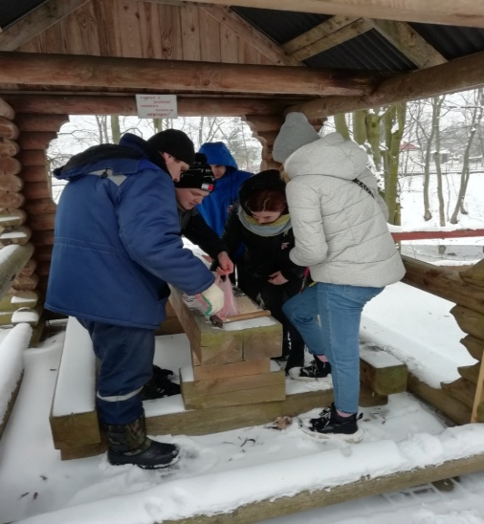На последнейстанции «Домик для птиц» участникам предложили вспомнить технологию сооружения скворечников и продемонстрировать членам жюри и гостям мероприятия свои творческие способности. Этот конкурс был с подвохом, на который и попалась одна из команд. Дело в том, что был предоставлен самый разнообразный материал для скворечников: обрезки досок, фанеры, ДСП. 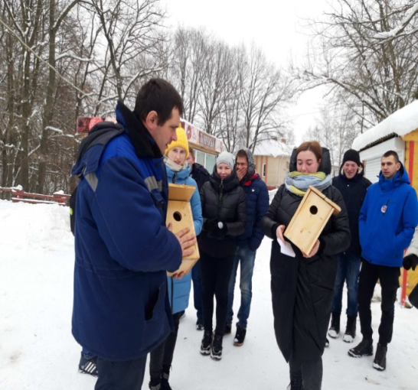Конечно, было проще и быстрее сделать из кусков фанеры. Так и поступила команда «Зеленая планета». И это было их ошибкой. Как разъяснил руководитель объединения по интересам, фанера не подходит, так как имеет гладкую поверхность и поэтому птицы, забравшись в скворечник не смогут выбраться, потому что не за что будет цепляться.

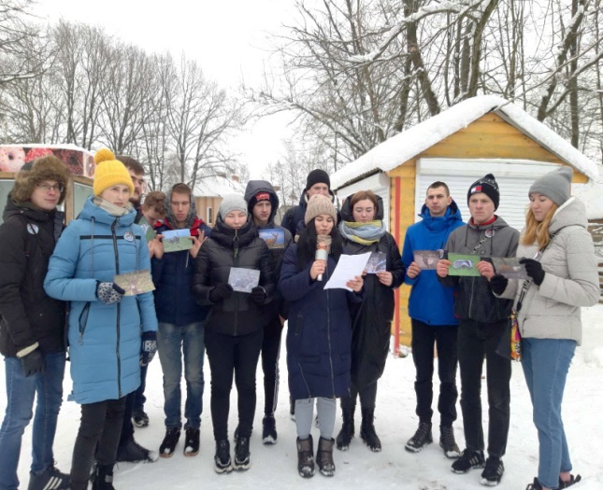Учащиеся команды «Кот ученый» и «Зеленая планета» собрали все ключи, в конце пути обменяли маршрутные листы на фотографии животных, за которыми они впоследствии будут оказывать помощь в уходе работникам зоосада в рамках занятий объединения по интересам «В мире природы».